Руководителю образовательной организации
А.И. Ляхову

Заявление об участии в итоговом сочинении (изложении)


 |  | • |  |  | •
(Дата рождения)

(Контактный телефон)

Наименование документа, удостоверяющего личность:
_________________________________________________________________________

Реквизиты документа, удостоверяющего личность:

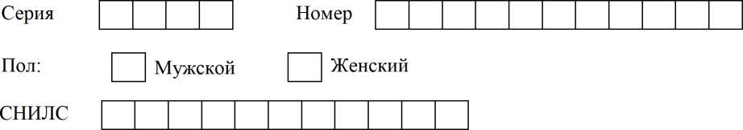

Прошу зарегистрировать меня для участия в итоговом
сочинении изложении
для получения допуска к государственной итоговой аттестации по образовательным программам среднего общего образования.
Прошу организовать проведение итогового сочинения (изложения) в условиях, учитывающих состояние моего здоровья, особенности психофизического развития, подтверждаемые:

оригиналом или надлежащим образом заверенной копией рекомендаций ПМПК
оригиналом или надлежащим образом заверенной копией справки, подтверждающей факт установления инвалидности, выданной ФГУ МСЭ

Необходимые условия проведения итогового сочинения (изложения):
_____________________________________________________________________
_____________________________________________________________________

C Памяткой о порядке проведения итогового сочинения (изложения) ознакомлен (-а)
Подпись заявителя / (Ф.И.О.)
« » 20___ г.
Подпись родителя (законного представителя) несовершеннолетнего участника итогового сочинения (изложения) / (Ф.И.О.)
« » 20___ г.
Регистрационный номер

